Udemy

docString = interpretador do python
é dado pelo comando “ “ “ no inicio e depois “ “ “ no final
exemplo:
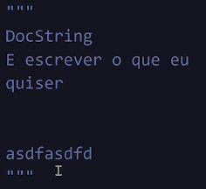

Também é possível usar aspas simples:
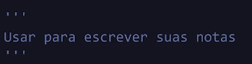

Comentário de uma linha: #
A # é usada para fazer um comentário somente em uma única linha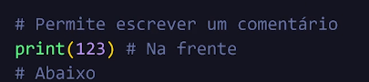

As docstring de aspas duplas e simples podem ser usadas em múltiplas linhas
INT = números inteiros, positivos ou negativos (ex: 0, 11, 10, -3, -6)
FLOAT = números decimais, frações entre outros
Atenção: No python, os números decimais devem ter um .(ponto) para separação, substituindo a vírgula, uma vez que essa é usada para outra função.
Então : 3,4 X
3.4 V

Bool
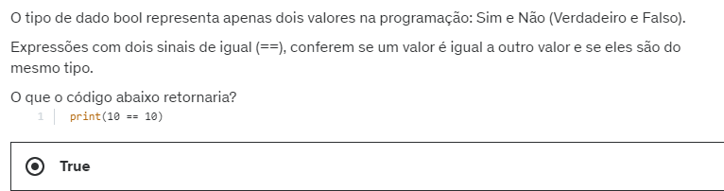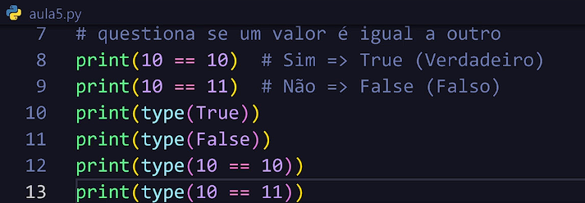

SEPARADOR
Sep= Separador usado no python.
comando: sep= “” ou sep=’’.
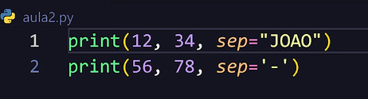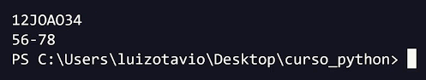
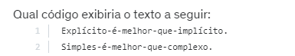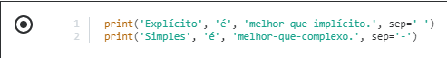

\n = quebra de linha
\r\n = quebra de linha

ESCAPE
Para adicionar uma aspa no print, basta usar o comando: \” ou outro símbolo desejado
ex:
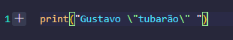
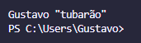

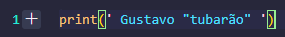
Se usar aspas simples para iniciar a strg, é possível usar aspas duplas para aparecer em texto, ficando de uma força mais limpa.

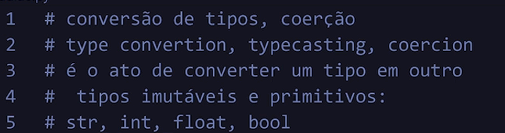

É baseado em colocar o tipo desejado no valor, da seguinte forma:
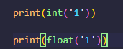

Variáveis
Usadas em letra minúscula e com underline para separar palavras.
. Valor de atribuição usado é o =
As variáveis não são usadas para abreviar seu código, elas devem ser o mais legível possível.
Os valores atribuídos as variáveis, podem ser usadas no print:
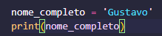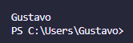
OPERADORES LÓGICOS:
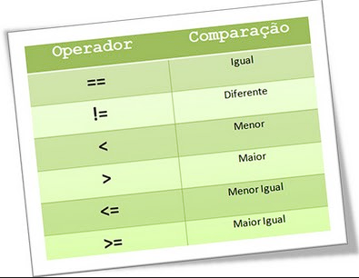
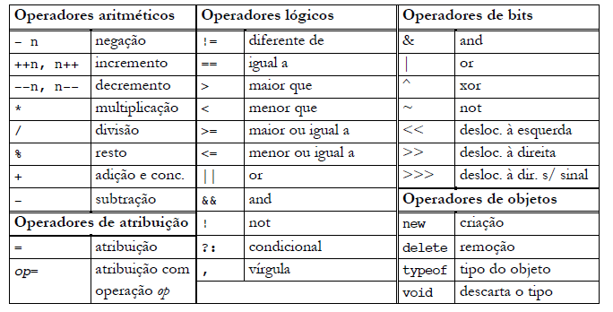
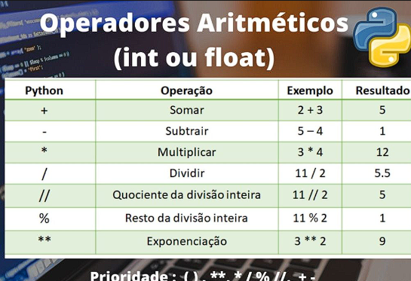

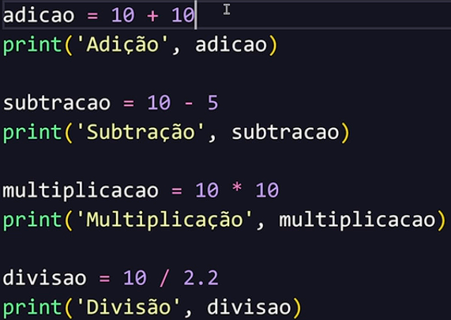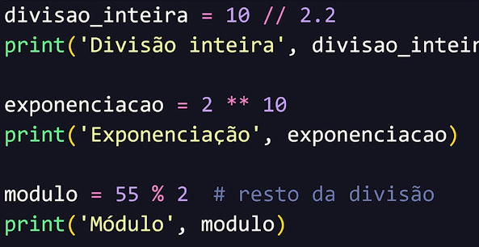
O módulo pode ser usado para saber se um número é divisível por outro, quando o resultado é igual a zero
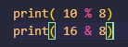 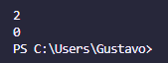

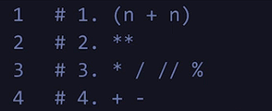
Precedência de valores, o que será executado em ordem

QUEBRA DE LINHA:
